Итоговая контрольная работа по литературе. 7 класс

Часть 1.
1. Напишите автора произведения (ФИО):
1. «Не завидуй другу»
2. «Старуха Изергиль»
3. «Запах мысли»
4. «Несравненный Наконечников»
5. «О чем плачут лошади»
6. «Необычайное приключение, бывшее с … на даче»
- Дайте определение следующим понятиям:
Басня
Сонет
Пародия
Ямб

- Соотнесите роды и жанры литературы:
Эпос
Лирика
Драма

Ода
Комедия
Роман
Басня
Повесть
Водевиль
Элегия
Сказка
4. По иллюстрации определите произведение и его автора.

- 2.
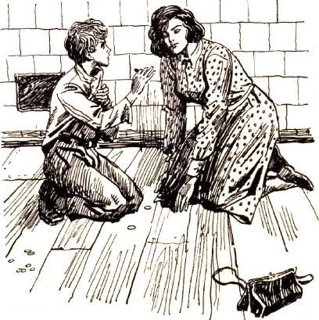
5. Из автобиографии какого писателя взят следующий факт: «Когда мать будущего писателя лежала в больнице, отец писал ей, что во сне встречался с Максимом Горьким» ?
а) Вампилов б) Шолохов в) Абрамов г) Распутин
Часть 2
Прочитайте текст и выполните задания.
И вот наступили те предшествующие бою короткие и исполненные огромного внутреннего напряжения минуты, когда учащенно и глухо бьются сердца, и каждый боец, как бы много ни было вокруг него товарищей, на миг чувствует ледяной холодок одиночества и острую, сосущую сердце тоску. Николаю было знакомо и это чувство, и источники, порождающие его; когда однажды он заговорил с Лопахиным, тот с не свойственной ему серьезностью сказал: «Воюем-то мы вместе, а умирать будем порознь, и смерть у каждого из нас своя, собственная, вроде вещевого мешка с инициалами, написанными чернильным карандашом... А потом, Коля, свидание со смертью – это штука серьезная. Состоится оно, это свидание, или нет, а все равно сердце бьется, как у влюбленного, и даже при свидетелях ты чувствуешь себя так, будто вас только двое на белом свете: ты и она... Каждый человек – живой, чего же ты хочешь?»
1. Назовите автора, название произведения и его жанр.
2. О каком историческом событии повествуется в данном произведении?
3. Назовите фамилию главного героя данного фрагмента.
4. Какие изобразительно-выразительные средства использует автор при описании чувств героев?
Часть 3
Напишите размышление на тему «Урок жизни». Какое произведение, изученное в 7 классе на уроках литературы, преподнесло вам настоящий жизненный урок? О чем заставило задуматься? Чему научило?
Объем сочинения 10-15 предложений.

